Diversidad genética en variedades de caña de azúcar (Saccharum spp.) usando marcadores moleculares
Genetic diversity among sugarcane (Saccharum spp.) varieties using molecular markers
John J. Ríasco*, Jorge I. Victoria**, Fernando Angel* **
RESUMEN
Debido a que el conocimiento de la diversidad genética existente en las variedades modernas de caña de azúcar es de vital importancia para los procesos de mejoramiento, el presente estudio examinó 33 variedades usadas por los mejoradores en CENICAÑA, y cinco clones de Saccharum officinarum mediante la técnica de los microsatélites. Se evaluaron 63 iniciadores los cuales produjeron 263 fragmentos polimórficos. Los patrones electroforéticos generados mediante esta técnica fueron analizados usando los paquetes estadísticos SAS (Análisis de Correspondencia Múltiple) y NTSYS-pc (dendrograma y matriz de distancias genéticas). Los alelos generados por cada iniciador oscilaron entre 1 y 16 (media de 5). Las agrupaciones generadas mediante estos análisis lograron diferenciar las variedades cultivadas de caña de los clones de S. officinarum, y a su vez determinaron que la similitud promedio de todos los individuos fue 0.664. El análisis de diversidad genética mostró un grupo bastante diverso (H_{t}: 0.973) y logro identificar 38 genotipos en toda la población. Dentro de los resultados más sobresalientes se destaca la ubicación de la variedad CC 91-1880 muy cerca de las variedades Q provenientes de Australia, proponiendo a esta variedad como un buen candidato para ser analizado por los mejoradores. Los resultados de este trabajo son muy importantes, pues deja claro que a pesar de la homogeneidad genética presente en las variedades modernas de caña de azúcar, existen variantes alélicas que podrían ser utilizadas en los nuevos proyectos de mejoramiento de CENICAÑA.
Palabras clave: Caña de azúcar, diversidad genética, microsatélites, marcadores moleculares, Saccharum officinarum. ABSTRACT
The genetic base of today's sugarcane cultivars appears to be narrow and could be the reason for current slow progress in improving sugarcane crops. Sixty-three primer pairs (producing 263 polymorphic fragments) flanking simple sequence repeats or micro-satellites were used for assessing the genetic variability of five S. officinarum clones and 33 sugarcane cultivars used in CENICAÑA breeding projects, selected for their economic and agronomic im-portance in several Central and South-American countries. NTSYS (Numerical Taxonomy and Multivariate Analy-sis System) and SAS (Statistical Analysis System) statistical software was used to analyse data. The number of alleles recorded per marker ranged from 1 to 16 (mean = 5). Cluster analysis showed a clear separation of cultivars from S. officinarum clones. The average of genetic similarity between sugarcane genotypes studied was 0.664, while genetic diversity analysis revealed a very different group (H: 0.973). An interesting results concerned CC 91-1880 distribu-tion very close to that of Q genotypes from Australia and also S. officinarum clones, suggesting that this cultivar would be a good candidate for further studies by breeders. The results obtained are useful for CENICAÑA's breeding program because, in spite of the genetic homogeneity present in today's sugarcane cultivars, it is clear that allelic variants are present in some of these cultivars and could be used in the new breeding projects.
Key words: Sugarcane, genetic diversity, microsatellites, molecular markers, Saccharum officinarum.
* Biólogo, Programa de variedades, laboratorio de Biotecnología, Cenicaña, Cali, Colombia, e-mail: jjriasco@cinicana.org ** Ingeniero Agrónomo Ph.D. Programa de variedades, laboratorio de Biotecnología Cenicaña, Cali, Colombia.
e-mail: jivictor@cinicana.org *** Autor para Correspondencia, Microbiólogo Ph.D. Programa de variedades, laboratorio de Biotecnología Cenicaña.
A.A 9138, Cali, Colombia, e-mail: fangel@cenicana.org
Recibido: julio 26 de 2002. Aceptado: mayo 12 de 2003.

6
DIVERSIDAD GENÉTICA EN VARIEDADES DE CAÑA DE AZÚCAR Saccharum spp. USANDO MARCADORES MOLECULARES

INTRODUCCIÓN
Hasta finales del siglo XIX la caña de azúcar fue multiplicada exclusivamente de forma vegetativa. Después de la demostración de fertilidad del genero Saccharum en Barbados a comienzos del siglo XX (Arcenaux 1965), se iniciaron programas de cruzamientos interespecificos en Java e India entre los genotipos Saccharum officinarum, Saccharum spontaneum, Saccharum sinense, Saccharum barbieriy Saccharum robustum (Price 1965; Berding & Roach 1989). Debido a sus características de alta producción de azúcar y amplia resistencia a factores bióticos y abióticos los genotipos S. officinarum y S. spontaneum fueron los más utilizados. Los híbridos provenientes de estas cruzas fueron retrocruzados varias veces con el padre "noble" S. officinarum en un proceso conocido como "nobilización" a fin de minimizar el efecto negativo del padre silvestre, S. spontaneum. Como consecuencia de este proceso, los individuos resultantes presentaron una distribución desigual del complemento cromosómico, mostrando una marcada disminución en el número de cromosomas de S. spontaneum. Aunque el material resultante de este proceso tuvo un importante efecto en la producción de azúcar y resolvió algunos de los problemas de enfermedades enfrentados hasta ese momento, las nuevas variedades de caña de azúcar mostraron una marcada reducción en su base genética (Jannoo et al. 1999).
A pesar de la reducción de la diversidad genética de la caña, lo cual ha marcado un progreso lento en el mejoramiento de la caña en la actualidad (Nair et al. 1999), se estima que existe un pequeño grado de diversidad a nivel del ADN entre las variedades modernas (Berding y Roach 1987; Roach 1989), que combinado con la diversidad proveniente de las variedades silvestres, tendría un importante efecto en los actuales programas de mejoramiento.
En Colombia el mejoramiento de la caña de azúcar es reciente. En la década de los 30's la investigación se concentró en ensayos agronómicos con variedades importadas. En 1938 se inició el programa de cruzamientos y selección con énfasis en hibridación de clones de S. officinarum y del silvestre S. spontaneum (Cassalett y Ranjel, 1995). La variabilidad e identificación del germoplasma disponible es esencial para el mejoramiento, siendo el conocimiento de las distancias genéticas entre los diferentes genotipos muy útil y en la mayoría de los casos necesario para un mejoramiento genético exitoso.

El desarrollo de técnicas de biología molecular para la detección de la variabilidad genética aparece como una herramienta útil para determinar las diferencias genéticas que pudieran presentar las variedades modernas de caña de azúcar. Estudios comparativos han sido desarrollados entre las variedades modernas de caña y sus ancestros mediante RFLPs (Lu et al. 1994a; D'hont et al. 1995; Grivet et al. 1996; Jannoo et al. 1999; Coto et al. 2002), sondas de maiz (Lu etal. 1994a,b) y marcadores basados en la reacción en cadena de la polimerasa PCR (Harvey & Botha, 1996; Nair etal. 1999; Lima etal. 2002). Debido a la amplia aplicabilidad que han tenido los marcadores moleculares para la detección de la diversidad genética en el genoma de cultivos de importancia económica, nuevas metodologías han sido implementadas en esta área. Los microsatélites se han usado exitosamente en cultivos como tomate (Vosman etal. 1992), arroz (Ranjekar et al. 1994) y soya (Kolchinsky & Gresshoff, 1994). Estos marcadores de ADN, han sido recientemente clonados y sintetizados para el genero Saccharum (Cordeiro & Henry 2001) y recientes estudios han demostrado una gran utilidad en el genoma de la caña (Cordeiro & Henry 2001; Piperidis et al. 2001; Zhang et al. 2001). En CENICAÑA esta metodología ya ha sido utilizada en estudios preliminares (Cerón & Ángel 2001) que permitieron identificar, mediante el uso de 22 iniciadores en 27 variedades de caña moderados niveles de diferenciación genética entre las variedades cultivadas (0.463-0.132) y altos niveles (0.745) entre los clones de S. officinarum.
El objetivo del presente trabajo fue determinar la diversidad genética de algunas variedades de caña mediante microsatélites. Las variedades estudiadas fueron escogidas por su importancia económica y agronómica en el Valle del Río Cauca y su amplia utilización en los proyectos de mejoramiento genético de CENICAÑA.
MATERIALES Y MÉTODOS
Material vegetal y extracción del ADN
Un total de 38 variedades de caña de azúcar escogidas por sus características agronómicas y comerciales mas importantes (producción de azúcar, producción de caña y resistencia a enfermedades) fueron utilizadas en este estudio (Tabla 1). Las variedades comprenden cinco clones de S. officinarum y 33 variedades cultivadas siendo una muestra representati-

7

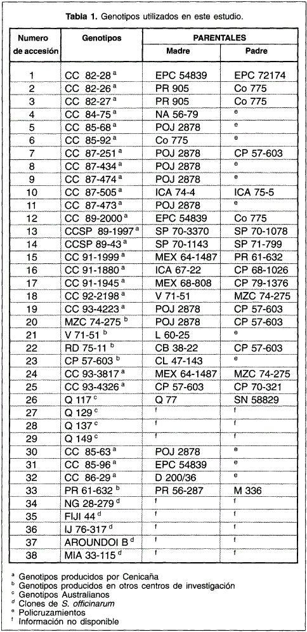
REVISTA COLOMBIANA DE BIOTECNOLOGÍA Vol. V N° 1 Julio 2003 6 - 15

va de los genotipos mas comúnmente usados en los programas de mejoramiento llevados a cabo en el centro. El ADN se extrajo a partir de hojas jóvenes de cada uno de los genotipos mediante el protocolo de Gilberston et al. (1991). Una vez purificado el ADN este se cuantifico y se almacenó a -20°C hasta su uso.
Amplificación del ADN
Los iniciadores utilizados en este estudio fueron obtenidos a través del Consorcio Internacional de Microsa-télites de la Caña de azúcar (Cordeiro et al. 2000). Del conjunto total obtenido se seleccionaron 63 iniciadores, los cuales generaron polimorfismos entre las variedades estudiadas. Cada reacción de amplificación se realizó en un volumen total de 25 μl el cual consistía de 25 ng de ADN, 10 mM de Tris-HCI (pH 9.0); 50 mM de KCI; 0.1% Tritón X-100; 2.5 mM de MgCI₂ 0.2 mM de cada dNTP; 0.8 μM de cada iniciador y 1 unidad de Taq polymerasa. La amplificación se llevó a cabo en un termociclador PTC-100 (Programable Thermal Controller) programado para llevar a cabo el siguiente perfil de temperatura: una predenaturación inicial durante 5 min. a 94°C, posteriormente 35 ciclos compuestos de: denatura-ción por 30 seg. a 94° C; apareamiento por 30 seg. a 50°C; extensión por 30 seg. a 72°C y una extensión final durante 5 min. a 72°C. Los productos de la amplificación se mezclaron con 10 μl de buffer de carga denatu-rante (98 % formamida, 10 mM EDTA, 0.025 % xylene cyanol w/v, 0.025 % azul de bomofenol), y 10 μl de esta mezcla se separaron en geles denaturantes de poliacrilamida al 6% durante 3 horas a 80 W. Posteriormente estos geles fueron teñidos con nitrato de plata.

8

DIVERSIDAD GENÉTICA EN VARIEDADES DE CANA DE AZÚCAR Saccharum spp. USANDO MARCADORES MOLECULARES

Análisis estadístico
A partir de los patrones electroforéticos obtenidos de las pruebas moleculares, (Figura 1), se creó una matriz binaria de datos, donde la presencia de una banda en un locus particular se denominó alelo positivo para ese locus y se designó con "1", mientras que las bandas ausentes se designaron con "0".
Se usó el paquete estadístico NTSYS-pc versión 2.11 (Rolf 1994) para obtener los datos de similitud genética, a partir de las cuales se generó la matriz de agrupamiento y posteriormente el dendrograma mediante el método UPGMA (media aritmética no ponderada). Adicionalmente mediante el paquete estadístico SAS, versión 6.0, se realizó un análisis de correspondencia múltiple (ACM), con el cual se obtuvo una representación tridimensional de la agrupación genética de las variedades de caña así como los índices de diversidad genética. El ACM es un tipo de análisis multiva-riado en el cual las distancias genéticas entre los individuos se calcula a partir de una prueba chi-cuadrado no ponderada que considera la cantidad de información de cada individuo y cada banda.
Para calcular la diversidad genética se identificaron y agruparon individuos por patrones según lo establecido por el análisis de correspondencia múltiple. El cálculo de diversidad de acuerdo con los genotipos en cada grupo y en toda la población se efectúo como sigue:
Donde f (i) representa la frecuencia del patrón i en la población y Σ f (i)2 es la probabilidad de que dos individuos tomados al azar tengan el patrón i.
El promedio ponderado de estos valores, definido como HS estima la diversidad de la población total debido a la variación dentro de las subpoblaciones. Así:
Donde HS representa la diversidad dentro de cada subgrupo o subpoblación, nj representa el número de individuos para el j-esimo grupo o grupos y Hj la diversidad genética en el subgrupo Hj.

Así mismo el promedio de la variación debida a la diferencia entre subpoblaciones está definida como:
Donde H_{T} representa la diversidad total o diversidad de todos los grupos, H_{S} representa la diversidad dentro de subgrupos o subpoblaciones y H_{ST} la diversidad entre subgrupos o subpoblaciones.
Igualmente el coeficiente de diversidad genética (G_{ST}) el cual estima la proporción de la variabilidad total observada debida a la variación entre los grupos se determinó mediante lo siguiente:
Donde H_{T} representa la diversidad total y H_{S} representa el promedio de la diversidad dentro de subgrupos o subpoblaciones.
RESULTADOS
Polimorfismo
Los 63 iniciadores microsatélites generaron patrones de bandas que revelaron diferentes niveles de polimorfismo entre las 38 variedades de caña (Figura 1). Se obtuvieron un total de 284 marcadores de los cuales 263 fueron polimórficos. La selección de estas bandas se hizo teniendo en cuenta como marcador polimórfico aquel que en la población se presentó en una escala menor al 98 % y mayor al 2 %. También se consideró el rango propuesto por Liu (1998) entre el 5 % - 95 % pero dada la consistencia de los datos con ambos niveles de polimorfismo se trabajó con el primer rango (2 % - 98 %) a fin de utilizar la mayor cantidad de información.
Análisis de agrupamiento
El dendrograma obtenido con el paquete estadístico NTSYSpc (Figura 2) reveló 38 genotipos distribuidos en 6 grupos genéticos. Todas las variedades producidas o usadas por el programa de mejoramiento de CENICAÑA, con excepción de las variedades CC 91-1999 y CC 91-1880, se ubicaron en un mismo grupo. La variedad más cercana a CC 91-1999 fue CC 82-28 (Figura 2), mostrando un índice de simili-

9

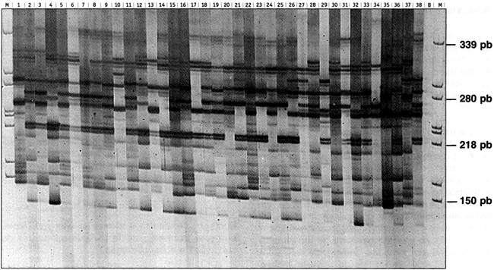
REVISTA COLOMBIANA DE BIOTECNOLOGÍA Vol. V N° 1 Julio 2003 6 - 15

Figura 1. Patrón de amplificación de 38 genotipos de caña de azúcar generado por el primer mSSCIR 56. Las líneas 1-38 representan las accesiones descritas en la tabla 1. La línea B representa el control negativo mientras que la línea M es el marcador de peso molecular

tud de 0.649. Adicionalmente los índices de similitud entre CC 91-1999 & CC 85-92 y CC 91-1999 & FUI 44, los genotipos más distantes en este estudio, fueron 0.567 y 0.607 respectivamente. Los tres clones de S. officinarum, IJ 76-317, AROUNDOI B y MÍA 33-115 formaron un solo "cluster" con la variedad Q 137 proveniente de Australia, mientras que los dos clones restantes NG 28-279 y FUI, formaron un grupo separado (Figura 2). Tres de las cuatro variedades Q (Q 117, Q 149, Q 129) provenientes de Australia, se agruparon en un "cluster" individual. El índice de similitud genética de Dice fue calculado para todas las posibles pares de combinaciones mostrando un grupo bastante similar (similitud promedio: 0.664).
ACM y diversidad genética
El gráfico en tercera dimensión realizado en SAS (Figura 3) y el dendrograma generado mediante el programa estadístico NTSYSpc distribuyeron las variedades de manera similar y mostraron una marcada separación de los clones de S. officinarum y las variedades cultivadas de caña de azúcar. Con excepción de los híbridos CC 82-28, CC 87-505 y CC 91-1999, el ACM agrupó todas las variedades pro-
ducidas o usadas por CENICAÑA en un mismo "cluster". Los clones de S. officinarum FUI 44 y NG 38-279 que habían sido ubicados en un mismo grupo mediante NTSYS fueron separados en dos grupos individuales mediante el ACM. El ACM también mostró una clara separación de los genotipos Q 117, Q 149 y Q 129 provenientes de Australia en un solo "cluster", mientras que el genotipo Q 137 se ubico más cercano a los clones de S. officinarum (Figuras 2 y 3).
El análisis de diversidad genética mostró un grupo bastante diverso (H_{T}= 0.973) siendo la variación genética dentro de grupos (0.816) mas grande que entre ellos (0.158). El coeficiente G_{ST} no mostró una diferenciación genética aparente entre los grupos (Gst: 0.162) (Tabla 2).
DISCUSIÓN
El conocimiento de la distribución de la variación genética de los cultivos de importancia económica (especies cultivadas y los clones relacionados) es de vital importancia cuando se pretende desarrollar programas exitosos de mejoramiento y conservación

10

DIVERSIDAD GENÉTICA EN VARIEDADES DE CAÑA DE AZÚCAR Saccharum spp. USANDO MARCADORES MOLECULARES

del germoplasma. En el caso de la caña de azúcar se hace necesario tomar ventaja de la diversidad genética existente a fin de prevenir una reducción de la diversidad a nivel del ADN, la cual se vio claramente disminuida en los programas de mejoramiento clásico realizados a principios del siglo XX.
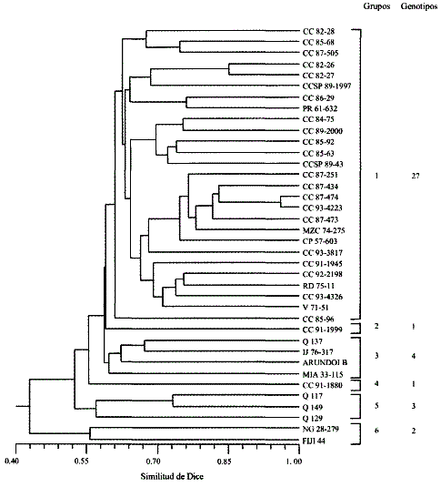
La detección de la variabilidad genética mediante marcadores moleculares ha sido muy utilizada en los últimos años. Las ventajas de estas modernas herramientas moleculares radican en su carácter neutral y la gran capacidad de detectar diferencias entre individuos que podrían estar cercanamente relacionados. Marcadores como los microsatelites presentan altos niveles de polimorfismo debido a que estas son secuencias de ADN que pueden recombinarse y expandirse más frecuentemente que otros tipos de secuencias, además de la alta tasa de mutaciones que presentan.
Estos marcadores detectaron un moderado polimorfismo entre las variedades de caña estudiadas, y permitieron diferenciar las variedades cultivadas de las clones de S. officinarum utilizados en este trabajo. El promedio de similitud de todas las variedades (0.664) indica que la probabilidad que una banda presente en un genotipo también se encuentre en cualquier otro genotipo es 0.664. El promedio de similitud genética dentro (0.334) y entre grupos (0.495), refleja la historia evolutiva de este cultivo, ya que estos valores permiten apreciar claramente la reducción en la diversidad genética que ha sufrido el genero Saccharum. El nivel de similitud entre grupos mas alto que dentro de ellos explicaría que la mayoría de las variedades presenten un alto grado de homogeneidad, incluso con las variedades mas distantes (clones de S. officinarum). Estos resultados coinciden con Investigaciones previas desarrolladas por varios autores quienes han encontrado una alta similitud genética en el genero Saccharum usando RAPD's y RFLP's (Harvey & Botha, 1996; Lu et al. 1994a). Sin embargo, nuestros datos no pueden ser comparados con recientes investigaciones realizadas por Zhang et al. (2001) quien usó mlcrosatélites para determinar las similitudes genéticas en él genero Saccharum y otros géneros relacionados (Erianthus, Miscanthus and Sorghum) debido a que ninguna variedad actual fue incluida en estos estudios.
Figura 2. Dendrograma basado en los marcadores SSR de 38 accesiones de Saccharum. La representación gráfica se obtuvo mediante el método UPGMA con el paquete estadístico NTSYSpc.

Según el análisis en NTSYSpc los coeficientes de similitud más altos se presentaron entre las variedades CC 87-474 y CC 93-4223 (0.960) y las variedades CC 82-26 y CC 82-27 (0.851). Estos resultados son de esperarse pues las variedades CC 82-26 y CC 82-27 provienen de los mismos parentales (Tabla 1). Adicionalmente las variedades CC 87-474 y CC 93-4223 se mostraron altamente relacionadas, y aunque se desconoce si poseen el mismo padre, el hecho de que posean la misma madre sumados a los efectos aleatorios de la recombinación genética explicarían tal evento. Las variedades más distantes fueron FUI 44 y CC 85-92 entre ellas y FUI 44 con el resto del grupo. Esto se fundamenta en el hecho de que FUI 44 es uno de los clones de S. officinarum mas atípicos, colectada en las islas Fiji (Nauthi, Vanua Mbalavu). A diferencia de otros clones de S. officinarum, FUI 44 posee tallos muy gruesos y cortezas muy duras (Daniels 1956).

11

REVISTA COLOMBIANA DE BIOTECNOLOGÍA Vol. V N° 1 Julio 2003 6 - 15

de S. officinarum (NG 28-279, FUI 44, U 176-317, AROUNDOI B, MIA 33-115). Estos datos son muy importantes para los mejorados del centro, pues además de las características mencionadas, CC 91-1880 se mostró como un buen potencial en las pruebas regionales realizadas por Cenicaña en este año (CENICAÑA 2002). Esta nueva información tendría consecuencias importantes, pues permite pensar en CC 91-1880 como un buen elemento para la introgresión de nuevas variantes alélicas en variedades mejoradas.
Las variedades MZC 74-275, V 71-51, RD 75-11, CP 57-603 y PR 61-632 se ubicaron muy cerca de las variedades producidas por CENICAÑA (Variedades CC y CCSP). Esto de debe a que estas variedades fueron introducidas al país como variedades comerciales y en muchos casos han servido como parentales para otras variedades producidas en el centro. De esta manera se explicaría que variedades que en su mayoría han sido producidas en otros países compartan una gran cantidad de caracteres genéticos con aquellas producidas en CENICAÑA.
Dentro de los resultados más sobresalientes se destaca la ubicación de la variedad CC 91-1880 cerca de las variedades Q provenientes de Australia (Q-137, Q-117, Q-149, Q-129), lo cual podría explicarse debido a la alta similitud que estas variedades presentan en características como la alta producción de sacarosa por hectárea (TSH = 18 %) y bajo tonelaje (CENICAÑA 2001). También resulta interesante la cercanía de la variedad CC 91-1880 con los clones
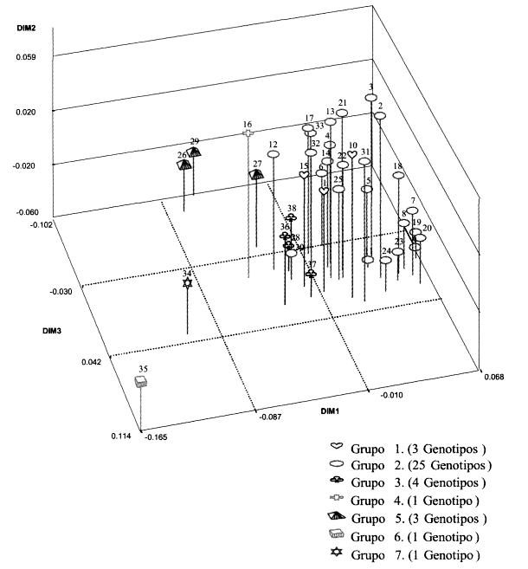
En este estudio la diversidad entre grupos fue baja (H_{st}: 0.158) mientras que el coeficiente de diversidad genética total mostró un grupo de individuos bastante heterogéneo (H_{t}: 0.973), probablemente debido a los clones de S. officinarum evaluados (Tabla 2). Estos resultados concuerdan plenamente con las investigaciones de Jannoo et al. (1999) quien describe una considerable diversidad al interior del genero Saccharum. Sin embargo discrepamos con las investigaciones realizadas por Glaszmann et al. (1989) y Lu et al. (1994b) quienes sugieren una limitada diversidad genética al usar isozimas y datos nucleares en sus respectivas investigaciones. Este aparente desacuerdo, se debe probablemente a que en los estudios realizados por Glaszmann et al. y Lu et al. se uso una cantidad de genotipos mucho menor que las utilizadas por Jannoo et al.
Figura 3. Distribución de 38 variedades de caña de azúcar utilizando microsatélites, mediante MCA. La representación tridimensional fue construida a partir de los valores de las distancias genéticas mediante el método UPGMA con el paquete estadístico SAS.
La escasa diversidad a nivel del ADN en las variedades actuales de caña de azúcar y la limitada introgresión de nuevas variantes alélicas ha sido un factor de preocupación en los últimos años, no obstante nuestros resultados han demostrado que los híbridos y los clones aquí estudiados aun mantienen altos índices de variabilidad a nivel del ADN. Esto se refleja en el hecho de que ninguno de nuestros genotipos fue igual a otro. Los análisis estadísticos siempre mostraron 38 genotipos diferentes, lo cual es muy importante para los mejoradores del centro quienes podrían tomar ventaja de la aparente diversidad de nuestras variedades en la introducción de nuevas vanantes alélicas, además de la amplia utilidad que esto podría brindar en la identificación de huellas de ADN "fingerprinting" específicas para cada variedad.
12

DIVERSIDAD GENÉTICA EN VARIEDADES DE CAÑA DE AZÚCAR Saccharum spp. USANDO MARCADORES MOLECULARES
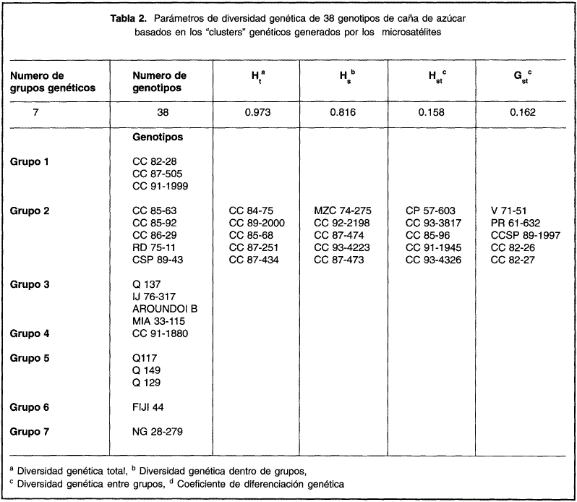

AGRADECIMIENTOS
Los autores de este trabajo agradecen a Colciencias por la financiación como Joven investigador de John J. Ríaseos y al Dr. Robert J. Henry por el suministro de los microsatélites usados en este estudio.
BIBLIOGRAFÍA
Arcenaux G. 1965 Cultivated sugarcanes of the world and their botanical derivation. Proceedings of International Society of Sugar Cañe Technolo-gists 12: 844-854.

Berding, N., Roach, T. 1987. Germsplasm mainte-nance and use. en: D. J Heinz (ed). Develop-ment in crop science II. Sugar Cañe improve-ment through breeding. Elsevier press. Pág: 143-210. Netherlands.
Cassalett, C, Ranjel, H. 1995. Mejoramiento genético. In: Cassalett, N., J. Jorres , C. Isaacs (Eds.), El cultivo de la caña en la zona azucarera de Colombia, pp. 63-81. CENICAÑA. Colombia.
CENICAÑA. 2001. Cifras del sector azucarero colombiano, primer trimestre de 2001. Pag: 3 en: V. Carrillo (ed). Carta trimestral, primer trimestre de 2001. Feriva S. A. Cali, Colombia.

13

REVISTA COLOMBIANA DE BIOTECNOLOGÍA Vol. V N° 1 Julio 2003 6 - 15

CENICAÑA. 2002. Obtención de nuevas variedades para la industria azucarera colombiana. Pag: 5-11 en: V. Carrillo (ed). Carta trimestral, primer trimestre de 2002. Feriva S. A. Cali, Colombia.
Cerón, A., Ángel, F. 2001. Genetic diversity in sugar cañe hybrids bred in Colombia measured using molecular markers. Proceedings of International Society of Sugar Cañe Technologists 24:626-626.
Cordeiro, G.M., Taylor, G.O., Henry, R. J. 2000. Characterization of microsatellite markers from sugarcane, a highly polyploid species. Plant Science 15: 161-170.
Cordeiro, G.M., Taylor, G.O., Henry, R. J. 2001. Evalu-ation of microsatellites (simple sequence repeats) as genetic markers in sugar cañe. Proceedings of International Society of Sugar Cañe Technologists 24: 627-629.
Coto, O., Cornide, M. T., Calvo, D., Canales, E., D'Hont, A., Parada, D.E. 2002. Genetic diversity among wild sugarcane germplasm from Laos revealed with markers. Euphytica. 123: 121-130.
Daniels, J. 1956. Sugar canes and related plant of the Fiji islands. Pags: 1004-1013 en: J. Bague (ed). Proceedings of International Society of Sugar Cañe Technologists. ELSEVIER PUBLISHING Company. Amsterdan, London, New York.
D'Hont, A., Rao, P. S., Feldman, P., Grivet, L. N., Islam-Faridi., Taylo, P., Glaszmann, J. C. 1995. Identification and characterization of sugarcane intergereic hybrids, Saccharum officinarum X Eriantus arudinaceus, with molecular markers and DNA in situ hybridisation. Theor Appl Gen-et 91: 320-326.
Glaszmann, J. C, A. Fautret, J. L Noyer, P. Feldman & C. Lanaud, 1989. Biochemical genetic markers in sugar cañe. Theor Appl Genet 78: 537-543.
Gilberston, R., Rojas, M., Russell, D., Maxell, D. 1991. Use of asymmetric polymerase chain re-action and DNA sequencing to determine genetic variability of bean golden mosaic geminivirus in the Dominican Republic. Jour-nal of General Virology 72: 2843-2848.
Grivet, L, D'Hont, A., Roques, D., Feldmann, P., Lanaud, C, Glaszmann, J. C. 1996. RFLP map-ping in cultivated sugarcane (Saccharum spp.): Genome organizaron in a highly polyploid and aneuploid interspecific hybrid. Genetics 142: 987-1000.
Harvey, S., Botha, C. 1996. Use of PCR-based meth-odologies for the determination of DNA diversity between Saccharum varieties. Euphytica 89: 257-265.
Jannoo, N., Grivet, L, Dookun, A., D'Hont, A. 1999. Linkage disequilibrium among modern sugarcane cultivars. Theor Appl Genet. 99: 1053-1060.
Kolchinsky, A., Gresshoff, P. M. 1994. Fingerprinting of plant varieties and species with telomeric primers. Plant Genome II Abstracts. Pág 43. San Diego, California.
Lima, M. L. A., García, A. A. F., Oliveira, K. M., Matsuoka, S., Arizono, H., De Sousa, C. L., De Sousa, A. P. 2002. Analysis of similarity detected by AFLP and coefficient of parentage among genotypes of sugar cañe (Saccharum spp.). Theor Appl Genet. 104: 30-38.
Liu, B. H. 1998. Statistical Genomics. Linkage, Map-ping and QTL Analysis, CRC Press LLC, New York, USA.
Lu, H., D'Hont, A., Paulet, F., Grivet, L., Arnaud, M., Glaszman, J. C. 1994a. Molecular diversity and genome estructures in modern sugarcane varieties. Euphytica 78: 217-226.
Lu, Y.H., D'Hont, A., Walker, D.I.T., Rao, P.S., Feldmann, P., Glaszmann, J.C. 1994b. Relation-ships among ancestral species of sugarcane revealed with RFLP using single copy maize nuclear probes. Euphytica 78: 7-18.
Nair, V. N., Nair, S., Sreenivasan, T. V., Mohán, M. 1999. Analysis of genetic diversity and polygeny in Saccharum and related genera using RAPD markers. Genetics Resources and Crop Evolu-tion 46: 73-79.
Piperidis, G., Taylor, G. O., Smith, G. R. 2001. A microsatellites marker datábase for fingerprinting

14

DIVERSIDAD GENÉTICA EN VARIEDADES DE CAÑA DE AZÚCAR Saccharum spp. USANDO MARCADORES MOLECULARES

sugarcane clones. Proceedings of International Society of Sugar Cañe Technologists 24: 632-633.
Price, S. 1965. Interspecific hybridization in Sugar Cañe breeding. Sugar Cañe Technology. 14: 218-223.
Ranjekar, P.K., Ramakrishna, W., Choudari, K. V., Lagu, M. D., Gupta, V. S. 1994. DNAfingerprint-ing in rice using simple repetitive DNA se-quences and their characterization in rice. Plant Genome II Abstracts, pág 56. San Diego, California.
Roach, B. 1989. Origin and improvement of genetic base of sugarcane. Proceedings of the Austra-lian Society of Sugar Cañe Technologies 11:34-47.
Rohlf, F. J. 1994. Numerical taxonomy and Multivari-ate Analysis System. Versión 1.80. Applied Biostaistics. Inc, N. Y.
Vosman, B. P., Arens P.., Rus-Kortekaas, W., Smulders, M.J.M. 1992. Identification of higly polimorphic DNA regions in tomato. Theor Appl Genet 85: 239-244.
Zhang, M., YU, A., Chen, R. K. 2001. Utility of SSRs for determining genetic similarities and relation-ships in Saccharum and its related genera. Proceedings of International Society of Sugar Cañe Technologists 24: 630-631.

15

